Vitória da Conquista, 14 de fevereiro de 2022.

OF. Nº 018/2022 SECGERAL/CMVC

A Sua Senhoria a Senhora

**Ana Sheila Lemos de Andrade**

**Prefeita Municipal**

Senhora,

Encaminhamos a Sua Senhoria as seguintes **indicações**, aprovadas nos termos regimentais vigente em sessão ordinária realizada pela câmara Municipal. Ante o exposto, solicito o atendimento das referidas proposições e a devida resposta aos Ilustres Vereadores.

→ De autoria do vereador Adinilson Nascimento Pereira (MDB): 86/2022, 87/2022, 88/2022, 89/2022, 103/2022, 126/2022, 142/2022, 143/2022

→ De autoria do vereador Antônio Ricardo Pereira dos Santos (PcdoB): 70/2022, 72/2022, 110/2022, 121/2022, 122/2022

→ De autoria do vereador Edjaime Rosa de Carvalho (MDB): 42/2022, 43/2022, 44/2022, 45/2022

→ De autoria do vereador Fernando Vasconcelos Silva (PT): 81/2022, 82/2022, 83/2022, 84/2022

→ De autoria do vereador Hermínio Oliveira Neto (PODE): 77/2022, 109/2022

→ De autoria do vereador Ivan Cordeiro da Silva Filho (PTB): 14/2022, 15/2022, 16/2022

→ De autoria do vereador Josenildo Freitas Nascimento (PSC): 78/2022, 79/2022, 80/2022, 85/2022, 131/2022, 132/2022, 133/2022, 134/2022

→ De autoria do vereador Luciano Gomes Lisboa(PCdoB): 38/2022, 90/2022, 91/2022, 101/2022, 113/2022, 135/2022, 136/2022, 137/2022

→ De autoria do vereador Luís Carlos Batista de Oliveira (MDB): 127/2022, 128/2022, 129/2022, 130/2022

→ De autoria do vereador Marcus Vinícius de Morais Oliveira (PODE): 58/2022, 111/2022, 112/2022

→ De autoria da vereadora Maria Lúcia Santos Rocha(MDB): 46/2022, 47/2022, 92/2022, 93/2022, 94/2022, 95/2022, 102/2022, 104/2022

→ De autoria da vereadora Márcia Viviane de Araújo Sampaio (PT): 73/2022, 74/2022, 75/2022, 76/2022, 117/2022, 118/2022, 119/2022, 120/2022

→ De autoria do vereador Nelson Vieira Santos (DEM): 114/2022

→ De autoria do vereador Orlando de Oliveira Santos Filho (PRTB): 21/2022, 22/2022, 23/2022, 29/2022, 48/2022, 68/2022, 96/2022, 99/2022,

**→** De autoria do vereador Williams Muniz dos Santos (AVANTE): 10/2022, 11/2022, 12/2022

→ De autoria do vereador Valdemir Oliveira Dias (PT): 138/2022, 139/2022, 140/2022, 141/2022

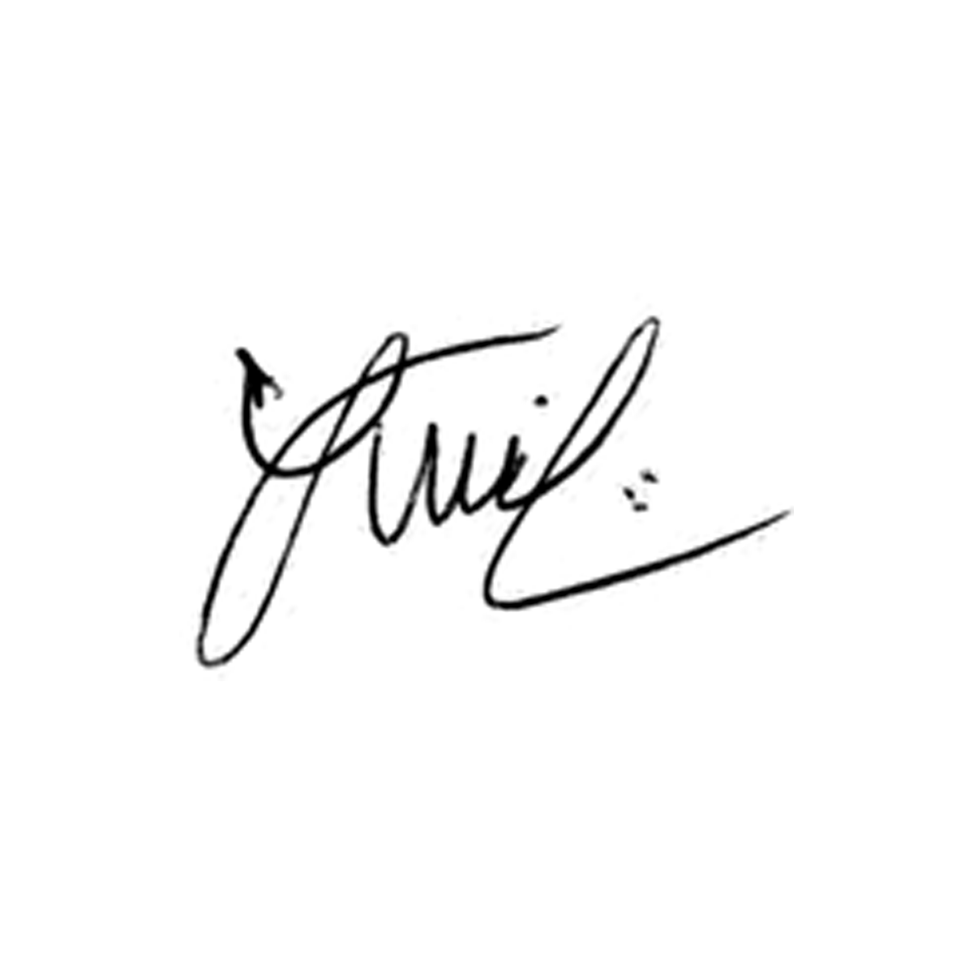

**Luis Carlos Batista**

Presidente